IBEROSTAR aposta em novo conceito para divulgar sua gastronomia

IBEROSTAR Chef engloba iniciativas vinculadas à gastronomia da rede IBEROSTAR Hotels & Resorts


Para potencializar ainda mais seus três pilares fundamentais, gastronomia, serviço e entretenimento, com o objetivo de satisfazer seus clientes, a rede hoteleira IBEROSTAR Hotels & Resorts tem buscado diferentes iniciativas. . Uma delas é a criação do IBEROSTAR Chef, um novo conceito que gira em torno de toda a oferta culinária da rede e engloba as iniciativas vinculadas à gastronomia como showcookings, eventos especiais, cursos de formação em cozinhas próprias e livros de receitas, como “A Cozinha IBEROSTAR”, que está sendo lançado neste semestre.

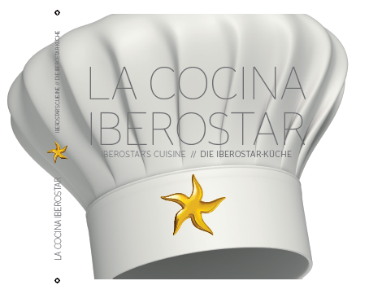
A publicação traz a criação de receitas dos melhores chefs que trabalham atualmente para a cadeia hoteleira espanhola, reunindo as especialidades gastronômicas que são preparadas diariamente nos hotéis das diferentes regiões do mundo onde a rede está presente.

Com um total de 42 receitas, o livro apresenta entradas, pratos principais e sobremesas para todos os gostos. Cada receita detalha os ingredientes necessários e todos os passos a seguir para sua perfeita elaboração, indicando também seu nível de dificuldade.

Segundo Luis Herault, diretor geral de marketing da empresa: “Na IBEROSTAR a gastronomia é um pilar fundamental, sendo um elemento essencial para que nossos clientes possam desfrutar de férias perfeitas com um serviço à altura. Esse livro faz parte das iniciativas que estão dentro da marca IBEROSTAR Chef e pretende homenagear nossa equipe de chefs que, com dedicação e grande talento, contribuem diariamente para manter a excelente qualidade de nossa gastronomia”.

Ao todo, 14 chefs participaram da criação do livro, selecionados com o objetivo de dar um toque de diversidade e riqueza cultural às receitas propostas. . Eles atuam em diferentes hotéis da rede, como as unidades da Grécia, Tunísia, Jamaica e Brasil.

Pratos como “leitãozinho preto com batatas coloridas, ensopado de repolho e geléia de cebola roxa” ou sobremesas como o “canudinho de iogurte e fruta da paixão com raspadinha de mojito de goiabas” são um exemplo da fusão entre receitas tradicionais à base de produtos locais e estilos inovadores e novos sabores.

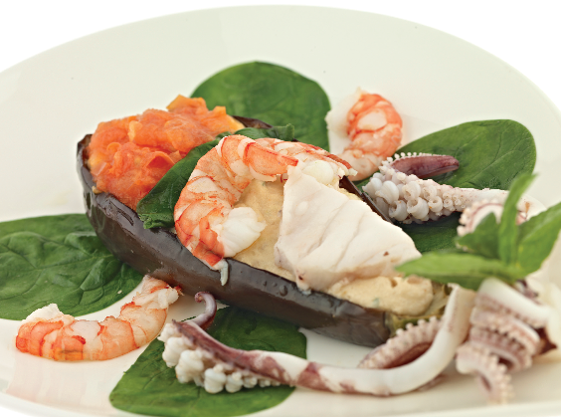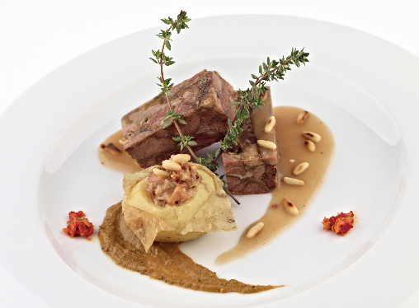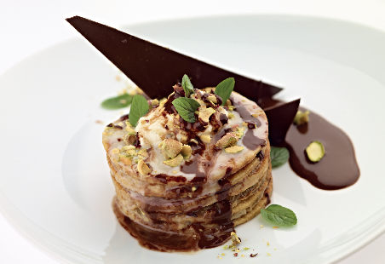

O livro, escrito em espanhol, inglês e alemão, foi concebido cuidadosamente pela IBEROSTAR e contém amplas ilustrações de todas as receitas, assim como uma breve apresentação da trajetória dos diferentes chefs criadores. Está previsto que a cada três anos seja lançado uma atualização da publicação com novas receitas.

Sobre IBEROSTAR Hotels & Resorts

IBEROSTAR Hotels & Resorts é uma rede hoteleira fundada pela família Fluxá em 1986, em Palma de Maiorca, nas Ilhas Beleares, Espanha. Parte integrante do GRUPO IBEROSTAR, com mais de 50 anos de história, é uma das principais organizações turísticas espanholas. Atualmente, dispõe de mais de 100 hotéis e 36 mil apartamentos distribuídos em 16 países.
Para mais informações: iberostar.com

Informações para a imprensa no Brasil

Edelman Significa: www.edelman.com.br

Carina Curado | (11) 3060.3113 | carina.curado@edelmansignifica.com
Erika Dias | (11) 3060.3114 | erika.dias@edelmansignifica.com

